

Relatório de Análise do Exercício-Programa 1

**Nome:** João Pedro Lima Affonso de Carvalho **NUSP:** 11260846

**Data:** 01/05/2022

1. **INTRODUÇÃO**

O exercício-programa proposto tem como objetivos calcular a decomposição LU de uma matriz tridiagonal e a resolução de sistemas lineares com esta técnica. Posteriormente, os algoritmos serão utilizados para calcular a resolução de um sistema linear acíclico dado pelo enunciado fornecido.

Têm-se então três subprogramas principais: a decomposição LU, a resolução de sistemas lineares e, por fim, a demonstração pedida para o caso de um sistema linear acíclico com n = 20 entradas.

1. **ESTRUTURA**

O programa possui ao todo nove funções definidas, além do main(). Para cálculos de cosseno, foi definida de antemão a constante PI = 3.14159265359.

São três as funcionalidades a serem exploradas pelo usuário: decompor uma matriz tridiagonal em LU, resolver um sistema linear Ax = d, e obter os valores do vetor x para o caso Ax = d com A tridiagonal cíclica e d ambos fornecidos pelo enunciado.

O programa possui uma interface que permite ao usuário escolher qual a operação desejada, entre as três citadas. A inicialização começa a partir dessa interface, definida pela função void interface() e chamada pelo main():

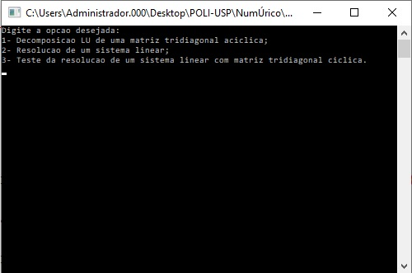

1: Interface gráfica de início

Neste relatório, serão abordadas cada uma das opções com as subsequentes funções utilizadas em cada opção.

1. **DECOMPOSIÇÃO LU**

O programa usa a decomposição LU tanto apenas puramente, ou seja, para o caso em que o usuário digita uma matriz tridiagonal acíclica para obter sua decomposição, quanto para a resolução de sistemas lineares.

Testando a primeira opção para uma matriz de ordem 3 acíclica da seguinte estrutura:

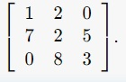

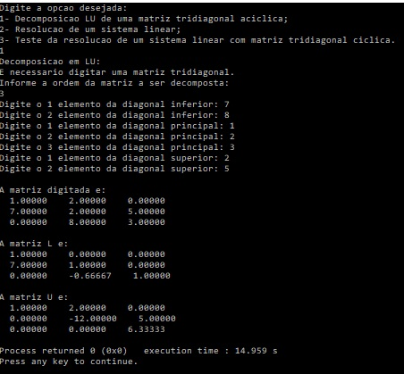

2: Teste para decomposição LU

1. **SOLUÇÃO DE SISTEMA LINEAR**

Selecionando a segunda opção, é necessário informar uma matriz tridiagonal acíclica como entrada A e o vetor de resultados d.

Resolvendo então o sistema linear:

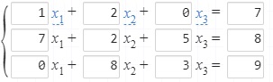

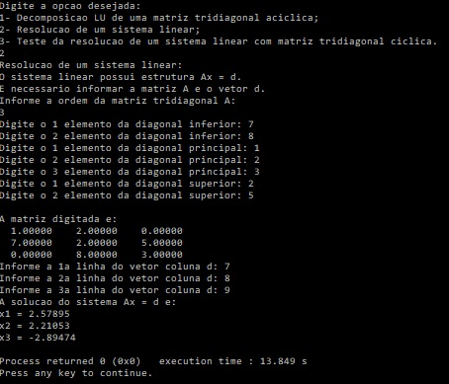

: Resolução do sistema linear supracitado

1. **DEMONSTRAÇÃO COM MATRIZ CÍCLICA**

Selecionando a terceira opção, é feito o teste para o sistema linear com n = 20 entradas e matrizes A e d descritas conforme o enunciado.

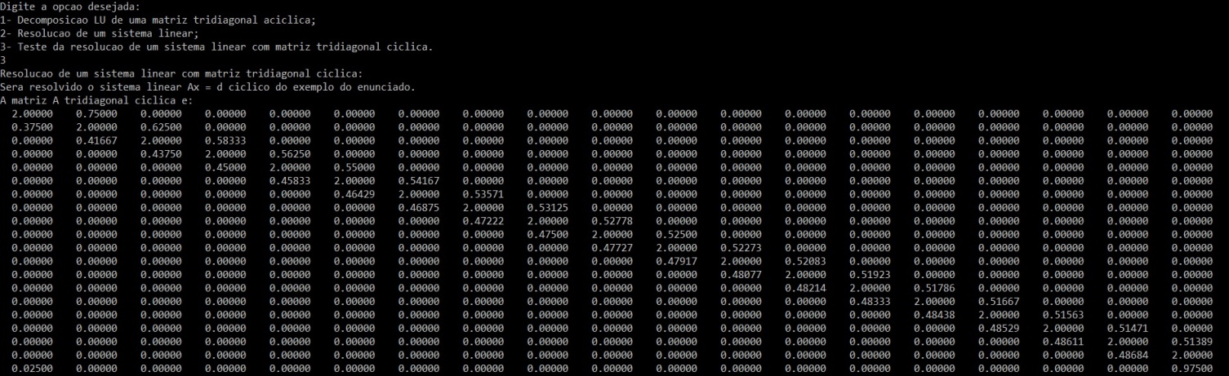

: Demonstração com matriz cíclica (parte 1).

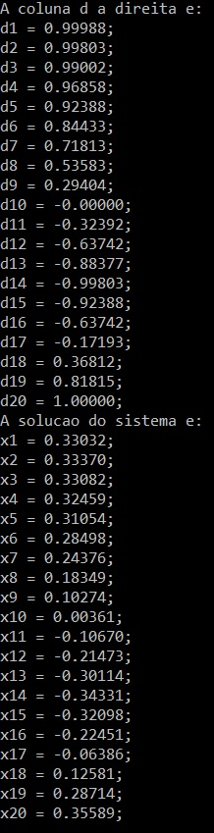

: Demonstração com matriz cíclica (parte 2).

1. **CONCLUSÃO**

O programa foi dividido em três funcionalidades a serem exploradas pelo usuário. Foi utilizado reuso de código a partir das funções, e as matrizes foram guardadas em vetores diagonais conforme o enunciado propõe. Enquanto as duas primeiras opções da interface requerem a inserção de dados do usuário, a terceira opção é estática, pois roda o teste pedido com a matriz cíclica.